ANALISIS KEGAGALAN DAN SIFAT MEKANIK
PADA TALI BAJA ELEVATOR BARANG

Asep Risdiyan¹ - I Gusti Ayu Arwati²

Mechanical Engineering Masters Study Program, Faculty of Engineering,
Mercubuana University Jakarta
Email : asepvidasrisdiyan@gmail.com

Tali baja mempunyai keunggulan-keunggulan dibandingkan dengan rantai, tetapi juga memiliki kekurangannya. Keunggulannya adalah, tahan terhadap beban kejut, bila akan putus memperlihatkan tanda getas pada salah satu wire.(Houda Mouradi, 2018). Kekurangannya adalah tidak tahan terhadap korosi, sukar untuk ditekuk, dapat mulur atau memanjang, dan cenderung untuk berputar (Aginaparru, 2018). Dalam penelitian ini analisa yang dilakukan adalah proses untuk uji Salt Spray untuk mengetahui pengaruh laju korosi pada tali baja dan proses uji tarik yang ditujukan untuk mengetahui transformasi fase, plastisitas, creep, kelelahan, sampai titik fatigue, serta uji Metalografi untuk perubahan pada sifat-sifat mekaniknya. Kehilangan atau berkurangnya berat pada tali baja type 6 x Fi ( 29 ) , diameter 13 dari pada proses pengujian salt spray, mengalami peningkatan laju korosi dari 0,21 mpy menjadi 0,23 mpy,. Semakin besar gaya tarik semakin besar tegangan tarik yang terjadi. Dan semakin besar gaya tarik semakin besar modulus elastisitas yang terjadi dari batas elastis sampai batas fatigue dikarenakan besarnya gaya tarik yang melampaui batas. Pada pengujian metalografi dengan metode ASTM 317 / ASTM E 407. dapat disimpulkan bahwa tali baja mengalami modulus elastasitas terlihat garis retakan pada struktur tali baja yang menunjukan bahwa tali baja tersebut telah mengalami proses elastisitas sampai batas fatigue atau batas patah.

Kata kunci : Salt Spray, wire, creep, fatigue

Abstract

Steel rope has advantages over chains, but also has disadvantages. The advantage is that it is resistant to shock loads, if it breaks it shows a brittle sign on one of the wires (Houda Mouradi, 2018). The drawbacks are that they are not resistant to corrosion, are difficult to bend, can stretch or elongate, and tend to rotate (Aginaparru, 2018). In this study the analysis carried out was the process for the Salt Spray test to determine the effect of the corrosion rate on steel rope and the tensile test process aimed at determining the phase transformation, plasticity, creep, fatigue, to the fatigue point, as well as metallographic tests for changes in the properties mechanic. Loss or loss of weight on steel rope type 6 x Fi (29), diameter 13 from the salt spray test process, increased the corrosion rate from 0.21 mpy to 0.23 mpy. The greater the tensile force, the greater the tensile stress that occurs. And the greater the tensile force, the greater the elastic modulus that occurs from the elastic limit to the fatigue limit due to the magnitude of the tensile force that exceeds the limit. In metallographic testing using the ASTM 317 / ASTM E 407 method, it can be concluded that the steel rope has a modulus of elasticity, visible crack lines in the steel rope structure indicating that the steel rope has undergone an elastic process to the fatigue limit or fracture limit.

Keywords: Salt Spray, wire, creep, fatigue

Gambar 2.1 Kegagalan Tali Baja Efek Dari Korosi
Korosi logam merupakan proses elektrokimia, reaksi elektrokimia didefinisikan sebagai reaksi kimia yang melibatkan transfer electron yang melibatkan oksidasi dan reduksi (Pierre R. Roberge 2019).

Anoda : Fe(s) → Fe2+ (aq) + 2e- (oksidasi)
Elektron yang dibebaskan di anode mengalir ke bagian lain dari besi itu yang bertindak sebagai katode, di mana oksigen tereduksi
Katoda : O2(g) + 4H+(aq) + 4e → 2H2O(l) atau O2(g) + 2H2O(l) + 4e → 4OH-(aq)

2.2 Jenis – jenis korosi

Uniform Or General Attact ( Korosi Merata )
Korosi seragam ditandai dengan penipisan logam atau paduan yang merata yang terjadi pada skala besar dengan laju korosi yang relatif konstan. Korosi jenis ini secara khusus bertanggung jawab atas sebagian besar kehilangan berat material.
(Dra. Igusti Ayu Arwati, MT.,Phd., 2022)

Pitting Corrosion ( Korosi Lubang )
Korosi ini mengacu pada korosi lokal yang secara selektif menyerang area permukaan logam di mana terdapat goresan atau retakan yang diinduksi secara mekanis, heterogenitas seperti inklusi atau endapan dan munculnya dislokasi yang disebabkan oleh sisa tegangan tarik dan tekanan juga berkontribusi terhadap pitting corrosion. (Tapiwa Tevera. 2014)

Crevice Corrosion (Korosi Celah)
Korosi celah terjadi di daerah logam yang terlindung, atau terbatas, dari elektrolit relatif terhadap sisa logam. Jenis serangan ini biasanya dikaitkan dengan volume kecil larutan stagnan yang disebabkan oleh lubang, permukaan paking, sambungan lap, endapan permukaan, dan celah di bawah kepala baut dan paku keling. (Tapiwa Tevera. 2014)

Stress Corrosion ( Korosi Tegangan )
Korosi ini terjadi akibat adanya tegangan tarik, tegngan sisa atau tegangan kerja.(Dra. Igusti Ayu Arwati, MT.,Phd., 2022).

PENDAHULUAN

1.1 Latar Belakang

Semakin lama pemakaian tali baja pada suatu mesin pengangkat akan mengalami korosi, dikarenakan efek dampak faktor lingkungan yang membentuknya (M. Meknassi, 2016). Penyebab patah atau putusnya tali baja akibat kelebihan beban muatan pada elevator, yaitu tali baja akan mendapatkan tegangan tarik yang melampaui dari standard kekuatan tali baja itu sendiri (Z hiqian, 2018). Lingkungan kerja tali kawat yang lembab dan kaya oksigen dapat menyebabkan korosi. Korosi mengurangi luas penampang tali kawat baja serta fleksibilitas dan sifat mekaniknya. Data menunjukkan bahwa korosi dapat menyebabkan tali kawat kehilangan lebih dari 30% kekuatannya dan bahkan 50% dalam beberapa kasus. Selain itu, tali kawat baja menjadi longgar setelah korosi intensif. Hal ini dapat dijelaskan dengan percepatan keausan antara untaian baja oleh abrasi setelah karat memasuki inti tali kawat. (M. Meknassi, 2016).

TINJAUAN PUSTAKA
2.1 Landasan Teori

Lingkungan kerja tali kawat yang lembab dan kaya oksigen dapat menyebabkan korosi. Korosi mengurangi luas penampang tali kawat baja serta fleksibilitas dan sifat mekaniknya. Data menunjukkan bahwa korosi dapat menyebabkan tali kawat kehilangan lebih dari 30% kekuatannya dan bahkan 50% dalam beberapa kasus. Selain itu, tali kawat baja menjadi longgar setelah korosi intensif. Hal ini dapat dijelaskan dengan percepatan keausan antara untaian baja oleh abrasi setelah karat memasuki inti tali kawat (M. Meknassi, 2016).

2.5 Analisis Tegangan Patah Pada Tali Baja

Untuk mengetahui tegangan patah pada tali baja, maka di lakukan uji kelelahan lentur dengan melakukan pengujian tegangan tarik. Dari hasil pengujian tarik dapat diamsusikan bahwa kelelahan, lentur sampai dengan patah diterapkan pada tali kawat yang digunakan dalam elevator tersebut (Fatima Majid, 2019).

Dimana, σ= tegangan (KN/cm²), е= regangan, e= modulus elastis (KN/cm²) atau Jika kita subtitusikan tegangan σ = F/A dan е = ∆L/L0, kedalam persamaan hubungan antara gaya tarik F dengan modulus elastisitas E. (Budiawan Sulaeman, 2018).

Maka:

Persamaan Modulus Elastisitas

2.3 Analisis Korosi Pada Tali Baja Dengan Metoda Salt Spray

Pengujian ini akan dilakukan pada tali baja tanpa lapisan dengan waktu proses yang akan di tentukan. Aquadest adalah bahan utama dalam pengujian SST, takaran aquadest yaitu 95% dari keseluran takaran yang digunakan untuk pengujian dan garam NaCl (natrhium clorida ). Bahan tersebut dilakukan untuk pengujian, bahan tersebut dapat menyebabkan proses kerusakan pada beberapa sambungan dalam bentuk korosi galvanic (C. Borsellino, 2014). Pengujian dilakukan dengan penyemprotan larutan aquadest dan nacl pada tali baja dan pengukuran gravimetri dilakukan pada semprotan 5% berat pada suhu 35 °C dan 3,5% berat pada suhu 25 °C
, dimana larutan

2.4 Pengujian Laju Korosi

Pengurangan berat spesimen merupakan cara untuk menghitung laju korosi atau laju korosi dapat dihitung dengan menggunakan persamaan sebagai berikut (Mars Fontana 1987)

Kehilangan massa
(W) = berat awal – berat akhir (gr)
Laju korosi ( CR ) = 584W / D A T ( mpy )
Dimana :
mpy = ( mils per year )

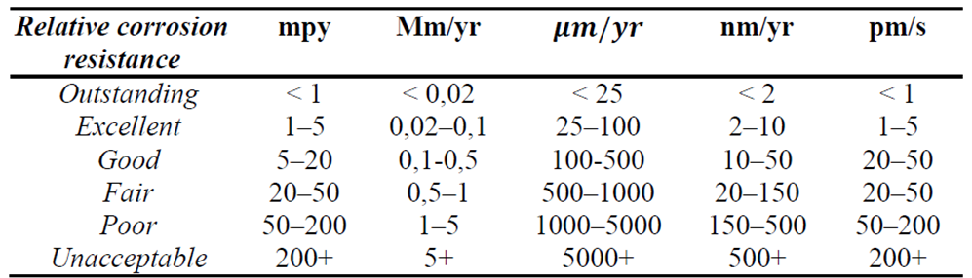
Tabel 2.1 Distribusi kualitas ketahanan korosi suatu material
(Sumber: DY Pramiswara, 2015)

Gambar 2.2 Grafik Hubungan Tegangan
dan Regangan
(Sumber:Budiawan Sulaeman, 2018)
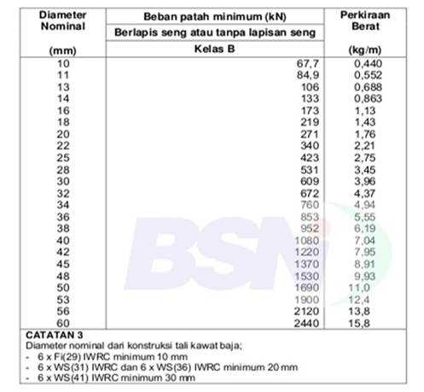
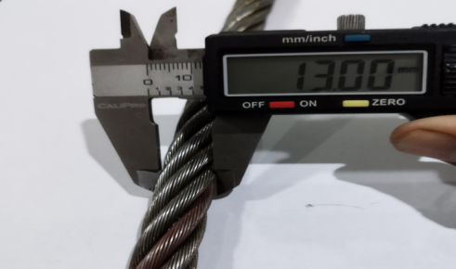
Tabel 2.2 SNI Tali Kawat Baja
(Sumber : Panitia ICS,2007)
Gambar 2.9 Hasil Pengujian Metalography Perbesar X 500 (Sumber: Yun Jiang, 2018).
2.5.1 Analisis Tegangan Yang Di Izinkan Pada Tali Baja

σ = F/A
∆σ = σ1 – σ2
Dimana :
F = Gaya Tarik (KN)
A = Luas penampang (CM)
σ = Tegangan tarik pada tali baja

2.6 Analisis Struktur Kegagalan Tali Baja Dengan Pengujian Metalografi

Pengujian metalography bertujuan untuk mengetahui struktur kandungan pada bahan logam. Pengujian ini dilakukan apakah ada perubahan struktur material pada logam, jika ada perlakuan uji tegangan tarik, uji salt spray. Dari hasil tersebut akan terlihat hasil perubahan struktur material pada logam. Metalografi optic digunakan untuk menilai tingkat korosi dan sifat mikro baja (R. Sridhar, 2010)

METODE PENELITIAN
3.1 Diagram Alur Metode Penelitian

3.2 Bahan Pengujian
Type tali baja 6 x Fi ( 29 ) , diameter 13 mm

Gambar 3.1 Sample Pengujian Type tali baja 6 x Fi ( 29 )
diameter 13 mm

Metode pengujiannya adalah :

1. Proses pertama bahan sample material di timbang sebelum di uji, berat material tali baja dengan type tali baja 6 x Fi ( 29 ) , diameter 13 mm, dengan panjang 1 meter tanpa pelapisan di dapat 1122,8 gram.

3.4.2 Pengujian Tali Baja Dengan Metode Uji Tarik
1. Proses pertama tali baja dengan dengan type 6 x Fi ( 29 ) , diameter 13 mm panjang 100 cm tanpa tanpa pelapisan di pasangkan clamp untuk proses uji tarik

2. Proses kedua tali baja dengan dengan type 6 x Fi ( 29 ) , diameter 13 mm panjang 100 cm tanpa tanpa pelapisan yang sudah di pasangkan clamp dipasangkan ke mesin uji tarik proses pengujian tarik.( tensil test )

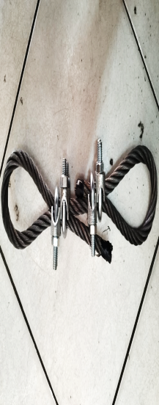
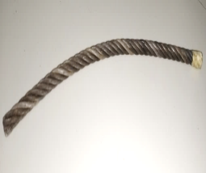
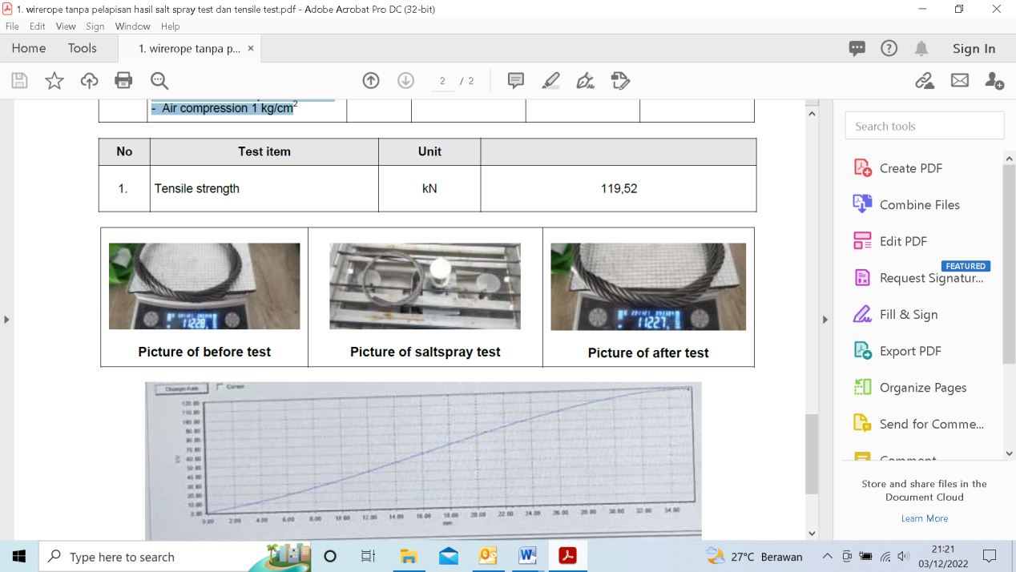



Gambar 3.3 Hasil Berat Sebelum Uji Salt Spray

Gambar 3.5 Tali baja dipasang clamp untuk mengantung tali baja pada mesin uji tarik
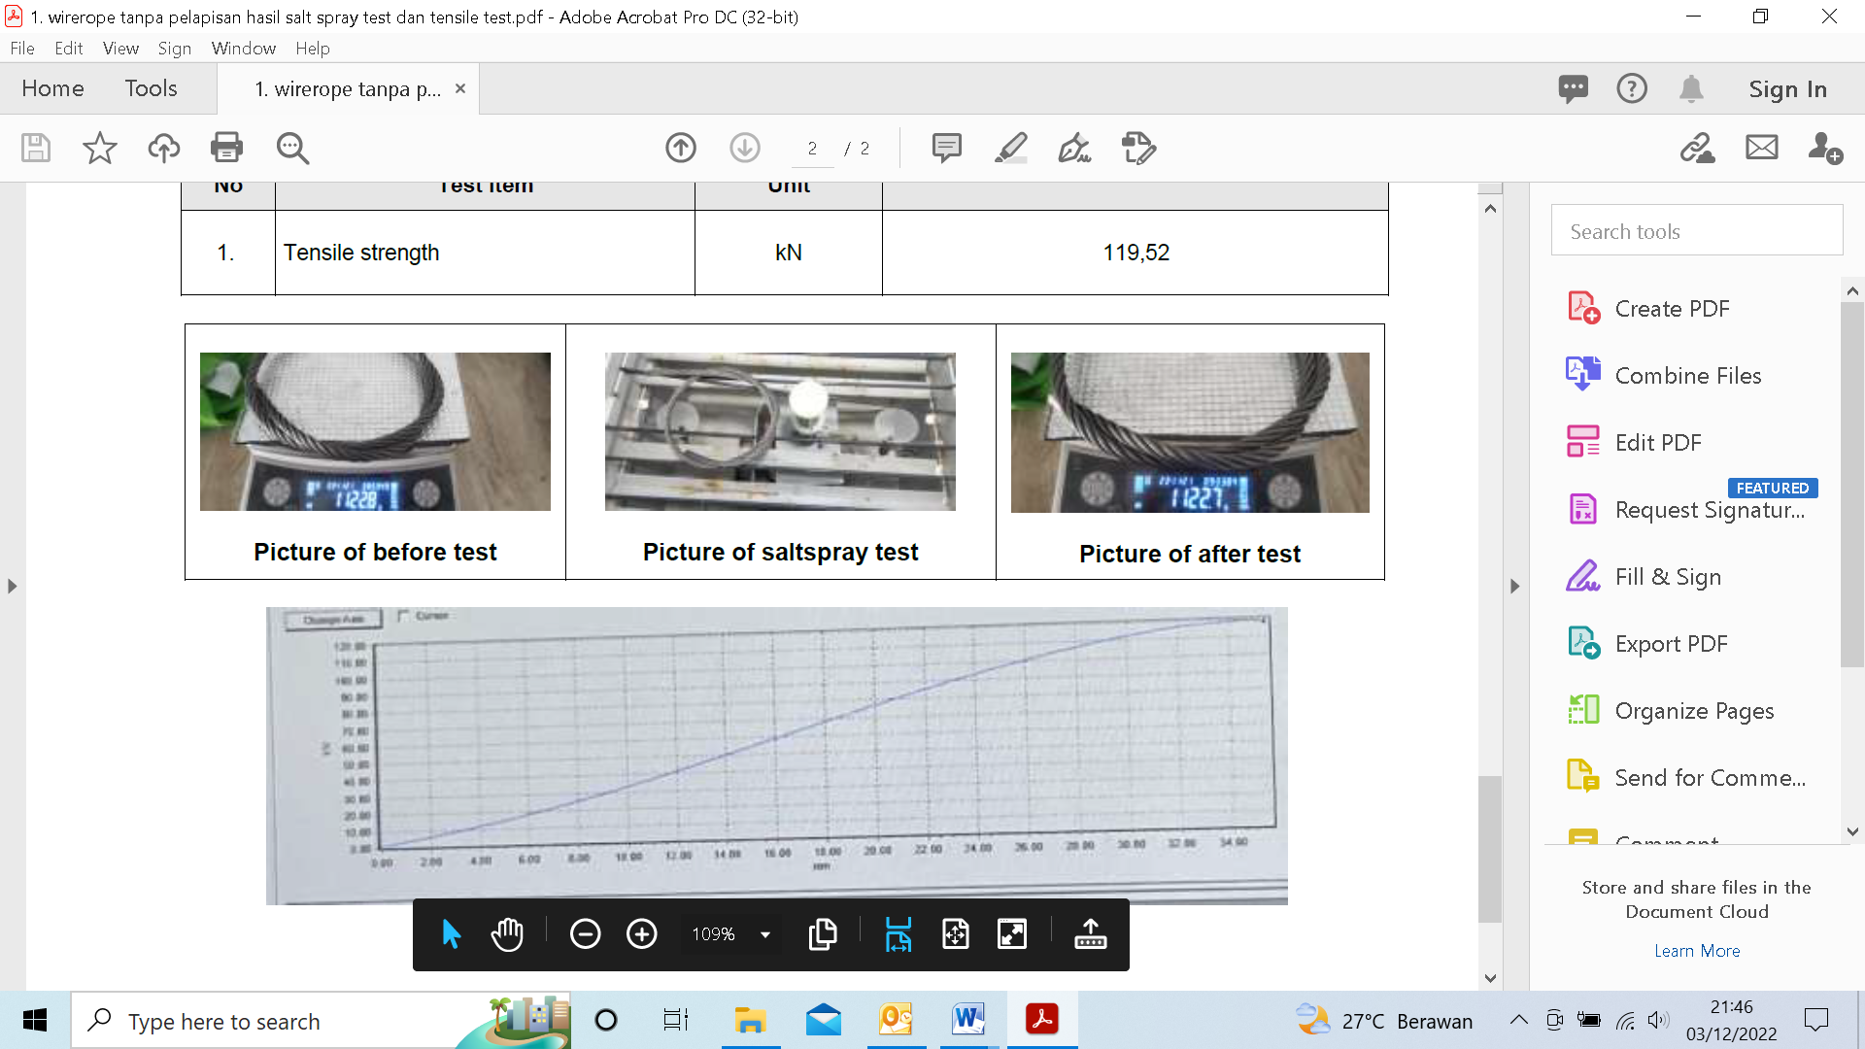

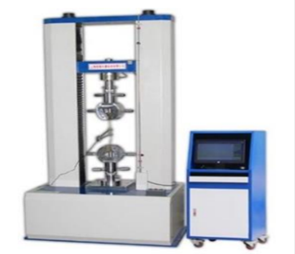
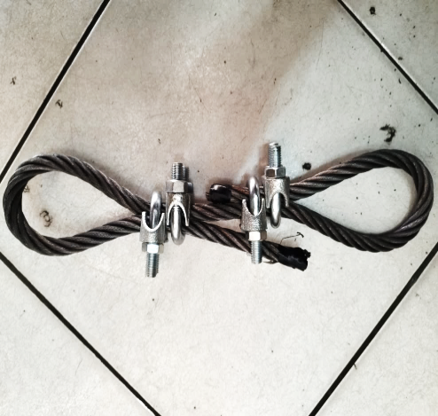
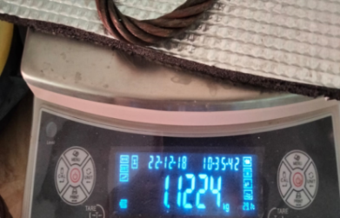
Gambar 3.6 Tali baja yang telah dipasang clamp dipasang pada mesin untuk dilakukan uji tarik
Gambar 3.3 Hasil Berat
22 Jam Pengujian Salt Spray

Picture of after test
Gambar 3.3 Hasil Berat
6 Jam Pengujian Salt Spray

HASIL DAN PEMBAHASAN

4.1 Hasil Analisis Laju Korosi Pada Tali Baja

Pada tahap ini adalah hasil laju korosi pada tali baja type 6 x Fi ( 29 ) , diameter 13 mengunakan mesin salt spray dengan metode ASTM B117-11.

Pada tabel 4.1 dan 4.2 menunjukan proses kehilangan atau berkurangnya berat pada tali baja type 6 x Fi ( 29 ) , diameter 13 dari pada proses pengujian salt spray, mengalami peningkatan laju korosi dari 0,21 mpy menjadi 0,23 mpy,. Berdasarkan tabel 3.4 distribusi kualitas ketahanan korosi suatu material maka nilai hasil korosi yang terjadi masuk dalam kategori outstanding dikarenakan nilainya < 1 mpy. (Sumber: DY Pramiswara, 2015)

3.4.1 Pengujian Tali Baja Dengan Uji Metalografi

Sample : Tali baja 6 x Fi ( 29 ) , diameter 13 mm, tanpa pelapisan
Material type : Steel
Objective : Metalography Analisis
Referensi : Metode ASTM 317 / ASTM E 407 – 07 (2015)
Observation device : Polarizing microscope nicon eclipse lv 100 pol
Magnification : 200X dan 500X
Etchant : 2 % Nital

1. Prosesnya pertama tali baja dengan dengan type 6 x Fi ( 29 ) , diameter 13 mm panjang 100 cm setelah diuji dengan semprotan garam dan uji tarik. Tali baja kemudian dipotong untuk mendapatkan 2 spesimen metalografi.

2. Proses kedua tali baja yang telah dipotong untuk mendapatkan 2 spesimen metalografi, diuji mengunakan microscope.
.

Tabel 4.1 Proses Perubahan Berat Setelah Uji Salt Spray
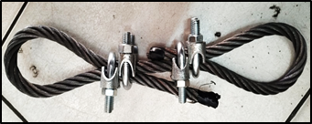
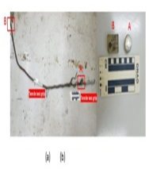
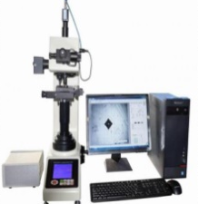
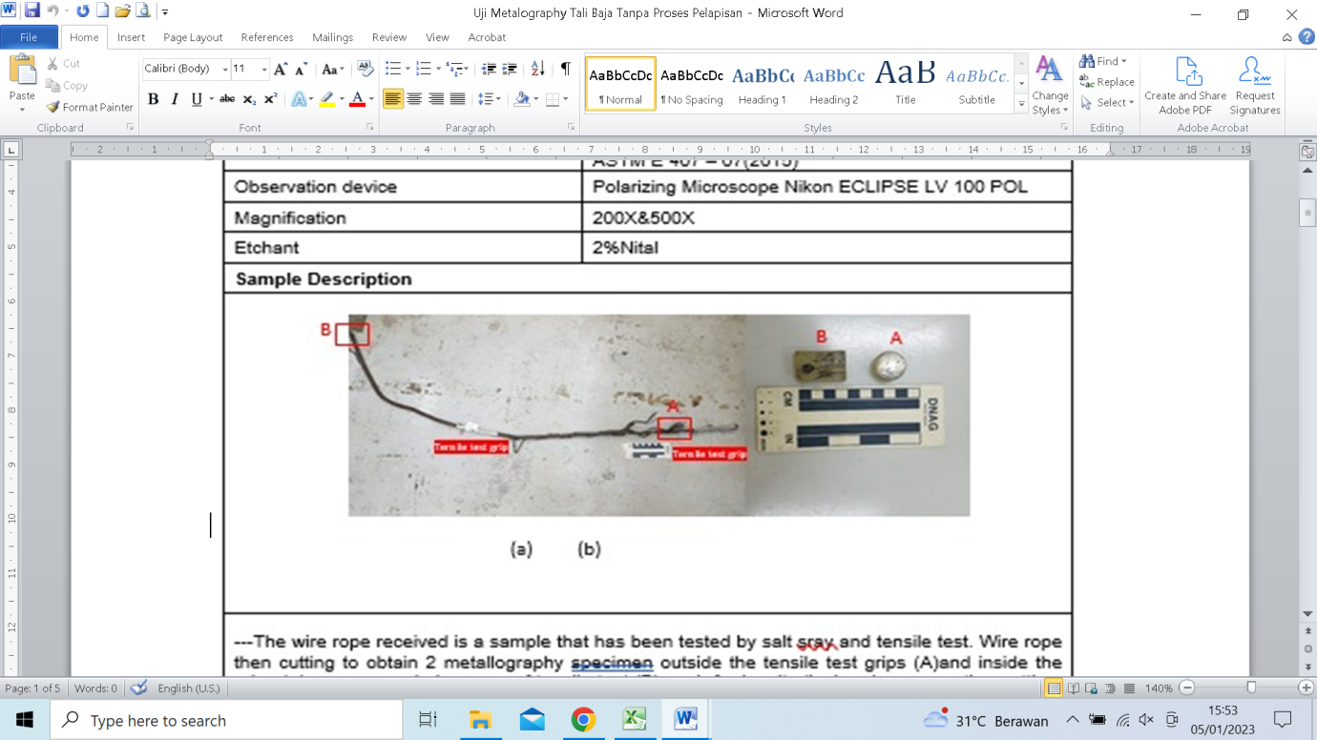
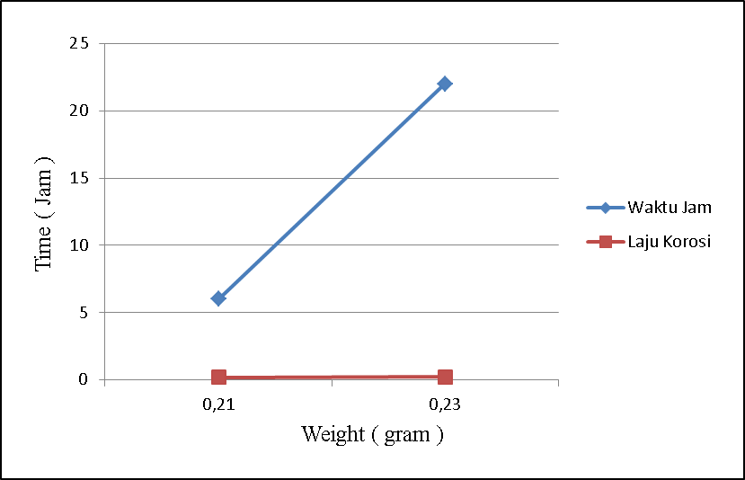
Tabel 4.2 Laju Korosi Setelah Uji Salt Spray
Gambar 4.1Grafik Laju Korosi Setelah Uji Salt Spray Selama 22 jam
Gambar 3.7 Tali baja dipotong untuk mendapatkan 2 spesimen metalografi
Gambar 3.8 Tali baja yang telah dipotong dilakukan uji metalogarafi dengan mengunakan microscope
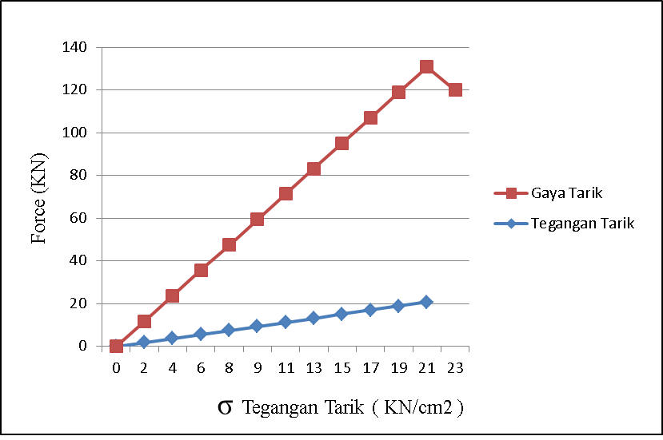
,

Pada gambar 4.2 menunjukan hasil, dimana semakin besar gaya tarik terhadap tali baja maka semakin pemanjangan pada tali baja tersebut. Dan pada gambar 4.3 menunjukan hasil tegangan tegangan tarik tali baja semakin besar nilainya berbading lurus dari gaya tarik yang semakin besar selama tes Uji tarik. Perpanjangan tali baja terjadi pada situasi di mana gaya tarik mencapai nilai yang lebih tinggi dari sebelumnya. (Weiguo Wu, 2016).

4.2.2 Hasil Modulus Elastistas Pada Tali Baja Yang Telah Terkorosi

4.2 Hasil analisis Tali Baja Dengan Metode Uji Tarik

Pada tahap ini adalah hasil tensile test pada tali baja type 6 x Fi ( 29 ) , diameter 13 mengunakan mesin uji tarik. Pada tahap ini terlihat pada hasil grafik tensile test, perubahan panjang pada tali baja.

4.2.1 Hasil Tegangan Tarik Pada Tali Baja Yang Telah Terkorosi

Gambar 3.3 Sample ditimbang sebelum melakukan uji salt spray

Gambar 4.3 Grafik Hasil Tegangan Tarik Tali Baja Yang Terkorosi

Tabel 4.4 Hasil Modulus Elastisitas Tali Baja Yang Telah Terkorosi
Tabel 4.3 Hasil Tegangan Tarik Tali Baja Yang Telah Terkorosi
Gambar 4.2 Grafik Perubahan Panjang Pada Tali Baja
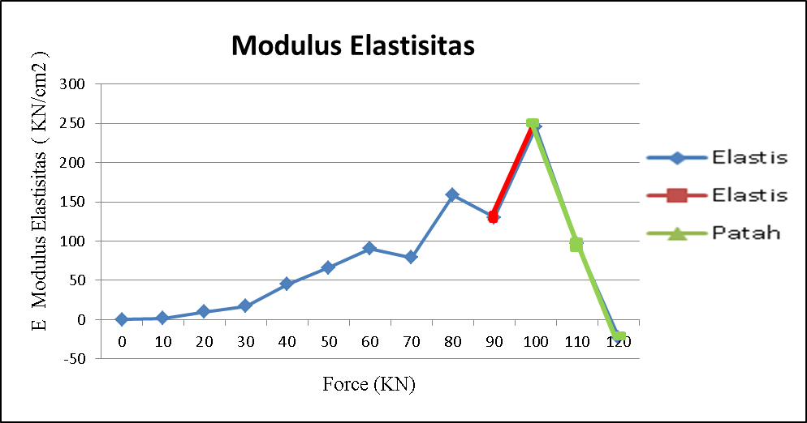
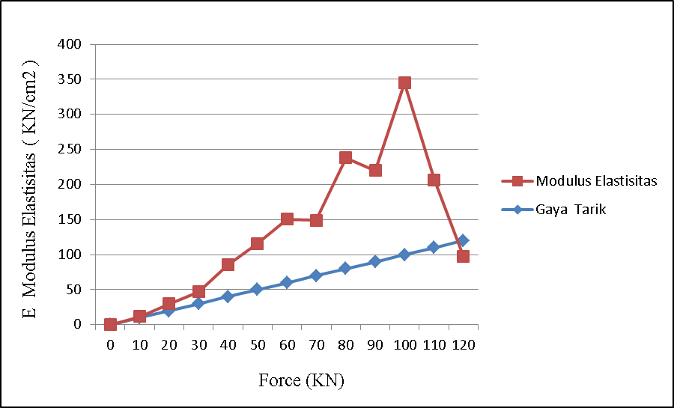

Pada gambar 4.6 menunjukan gambar hasil dari modulus elastisitas pada tali baja yang terkorosi. Pada gambar tersebut tali baja mengalami proses perubahan bentuk yang terjadi dari batas elastisitas sampai batas fatigue atau patah yang nilainya adalah dengan gaya tarik sebesar 0 KN sampai dengan 90 KN mengalami modulus elastisitas 130,0268 KN/cm² yang merupakan batas elastis . Sedangkan dengan gaya tarik sebesar 100 KN mengalami batas patah dengan nilai modulus elastisitas 244,978 KN/cm². Proses tersebut terjadi dikarenakan besarnya gaya tarik pada tali baja yang semakin meningkat. Hubungan antara tegangan terhadap regangan. Benda mengalami elastisitas sampai ke suatu besar gaya tertentu dinamakan batas elastis.Jika gaya yang dikerjakan pada benda lebih kecil daripada batas elastisnya, benda akan kembali ke bentuk semula jika gaya dihilangkan. Akan tetapi, jika gaya yang diberikan melampaui batas elastis, benda tidak kembali ke bentuk semula melainkan secara permanen berubah bentuk. (Sumber: Budiawan Sulaeman, 2018).

Dari gambar 4.4 dan 4.5 menunjukan bahwa semakin besar gaya tarik semakin besar tegangan tarik yang terjadi. Dan semakin besar gaya tarik semakin besar modulus elastisitas yang terjadi dari batas elastis sampai batas fatigue dikarenakan besarnya gaya tarik yang melampaui batas.

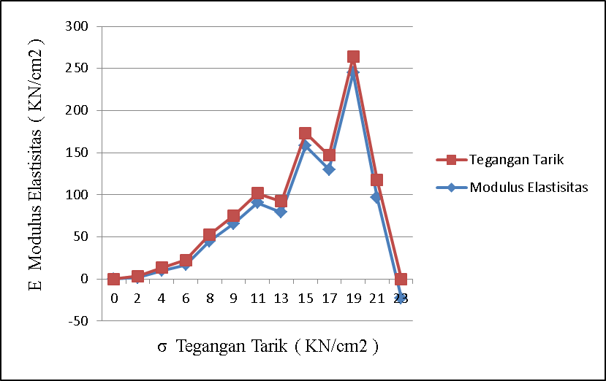
Gambar 4.5 Grafik Hasil Modulus Elastisitas Terhadap Tegangan Tarik Tali Baja Yang Terkorosi
Gambar 4.4 Grafik Hasil Modulus Elastisitas Tarik Tali Baja Yang Terkorosi

Gambar 4.6 Grafik Hasil Hubungan Antara Tegangan Dan Regangan

4.2.4 Hasil Analisis Tegangan Yang Di Izinkan Pada Tali Baja Yang Terkorosi

Pada gambar 4.9 adalah hasil tegangan tarik yang di izinkan berdasarkan standart tali baja SNI terhadap tegangan tarik tali baja yang telah terkorosi. Hasil σT adalah 19,97512532 KN/cm² dan σ2 adalah 18,84445784 KN/cm2, maka hasil selisih tegangan tarik tali baja ∆σT adalah 1,130667471 KN/cm2 ( 6% ). Modulus elastisitas tali Penentuannya dimulai pada tali baja mengalami peningkatan terus menerus beban yang mencapai hingga 10% dari kekuatan putus minimumnya. (Dr.-Ing.Wolfgang Scheunemann, 2009)

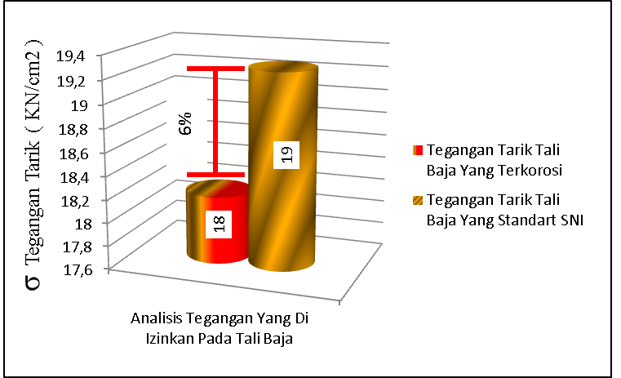
4.3 Hasil Analisis Tali Baja Dengan Uji Metalografi

4.3.1 Hasil Proses Uji Metalografi Bagian Luar Tali Baja, Setelah Dilakukan Uji Salt Spray Dan Uji Tarik Pada Posisi Potongan Membujur.

Pada gambar 5.0 dan 5.1 adalah menujukan hasil analisis fotomikrograf dari pengamatan uji tarik (bagian logitudinal). Sample menunjukkan struktur mikro terdiri dari perlit halus, fase etsa terang mengacu pada logam dan fase gelap mengacu pada (Fe3c) logam dan carbon.

4.3.2 Hasil Proses Uji Metalografi Bagian Dalam Tali Baja Setelah Dilakukan Uji Salt Spray Dan Uji Tarik Pada Potongan Menyilang, Hasil Kondisi Mengalami Kegagalan (Fatigue)

Tabel 4.5 Hasil Analisis Tegangan Tarik Yang Di Izinkan Pada Tali Baja

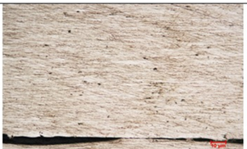
10 µm

Tabel 4.6 Hasil Selisih Tegangan Tarik Yang Di Izinkan Pada Tali Baja
Gambar 4.9 Fotomikrograf Pada hasil 200x Posisi Potongan Membujur

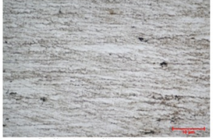
10 µm

Gambar 5.0 Fotomikrograf Pada hasil 500x Posisi Potongan Membujur

Gambar 4.7 Grafik Hasil Analisis Tegangan Yang Di Izinkan Pada Tali Baja

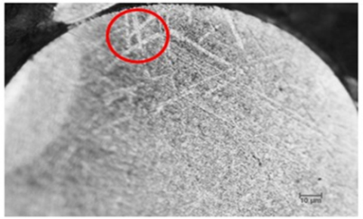
10 µm

Gambar 5.1 Fotomikrograf Pada Hasil 200x Posisi Potongan Menyilang.

3. Pada hasil pengujian tarik mengalami proses perubahan bentuk yang terjadi atau modulus elsastisitas dari batas elastisitas sampai batas fatigue atau patah yang nilainya adalah dengan gaya tarik sebesar 0 KN sampai dengan 90 KN mengalami modulus elastisitas 130,0268 KN/cm² yang merupakan batas elastis . Sedangkan dengan gaya tarik sebesar 100 KN mengalami batas patah dengan nilai modulus elastisitas 244,978 KN/cm².
4. Dari hasil tegangan tarik yang di izinkan berdasarkan standart tali baja SNI terhadap tegangan tarik tali baja yang telah terkorosi. Hasil σ1 adalah 19,97512532 KN/cm² dan σ2 adalah 18,84445784 KN/cm2, maka hasil selisih tegangan tarik tali baja ∆σT adalah 1,130667471 KN/cm2 ( 6% ). Maka kesimpulan tali baja yang telah terkorosi mengalami modulus elastisitas dari peningkatan terus menerus beban yang mencapai hingga 6% dari kekuatan putus minimumnya.
5. Pada pengujian metalografi dengan metode ASTM 317 / ASTM E 407 – 07 (2015), hasil analisis fotomikrograf dari pengamatan uji tarik (bagian logitudinal) dan sample pengamatan uji tarik (potongan silang), pada bagian luar maupun dalam tali baja. Dapat disimpulkan bahwa tali baja mengalami modulus elastasitas terlihat pada struktur mikro terdiri dari perlit halus. Etsa ringan mengacu pada logam sehingga banyak fase deformasi dari yang normal. Yang gelap mengacu pada fase fe3c ( Logam besi paduan ) sehingga terlihat garis retakan pada struktur tali baja yang menunjukan bahwa tali baja tersebut telah mengalami proses elastisitas sampai batas fatigue atau batas patah.

5.2 Saran

Untuk saran yang lebih baik dari hasil penelitian adalah sebagai berikut :
1. Tali baja tali baja 6 x Fi ( 29 ) , diameter 13 mm rentan terhadap korosi
2. Tali baja tali baja 6 x Fi ( 29 ) , diameter 13 mm, perlu dilakukan proses pelapisan atau inhibitor serta pelumasan untuk menghindari laju korosi yang cepat.

Pada gambar 5.1 dan 5.2 adalah menujukan analisis fotomikrograf di dalam spesimen uji tarik (posisi potongan menyilang) menunjukkan struktur mikro terdiri dari perlit halus. Etsa ringan mengacu pada logam sehingga banyak fase deformasi dari yang normal. Yang gelap mengacu pada fase fe3c ( Logam besi paduan ) sehingga jauh lebih tipis dari yang normal. Pada fotomikrograf bagian dalam pada tali baja, terlihat garis retakan pada struktur tali baja yang menunjukan bahwa tali baja tersebut telah mengalami proses elastisitas sampai batas fatigue atau batas patah.

KESIMPULAN DAN SARAN

5.1 Kesimpulan

Berdasarkan hasil penelitian dan pengujian maka kesimpulannya adalah :
1. Pengujian tali baja 6 x Fi ( 29 ) , diameter 13 mm mengunakan mesin salt spray dengan metode ASTM B117-11, mengalami proses kehilangan atau berkurangnya berat. Pada berat awal 1122,8 gr menjadi 1122,7 gr saat pengujian 6 jam dan 1122,4 pada saat pengujian 22 jam.
2. Pengujian tali baja 6 x Fi ( 29 ) , diameter 13 mm mengunakan mesin salt spray dengan metode ASTM B117-11, mengalami peningkatan laju korosi dari 0,21 mpy menjadi 0,23 mpy, semakin lama waktu proses pengujian maka semakin besar laju korosi yang terjadi. Berdasarkan tabel 3.4 distribusi kualitas ketahanan korosi suatu material maka nilai hasil korosi yang terjadi masuk dalam kategori outstanding dikarenakan nilainya < 1 mpy.

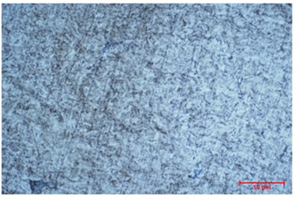
10 µm

Gambar 5.2 Fotomikrograf Pada Hasil 500x Posisi Potongan Menyilang.

[ 10 ]. Houda Mouradi, Abdellah El Barkany, Ahmed El Biyaali. ( 2018 ). Steel Wire Ropes Failure Analysis. 234 – 242

[ 11 ], Ikhsan Kholis (2014). Kerusakan Crane Wire Rope Dan Metode Pemeriksaanya

[ 12 ]. Jikal , H. Chaffouia, M. El Ghorbab. ( 2019 ). Influence Of Corrosion On The Endurance Limit Prediction Of Wire Rope And Its Components In Shape Of Wöhler Curves

[ 13 ]. Jones, D.R.H. ( 2001 ). Failure Analysis Case Studies 2. 11 – 285

[ 14 ]. Kazuhiko Kirihara ( 2011 ), Production Technology of Wire Rod for High Tensile Strength Steel Cord

[ 15 ]. Konstantin Pikula, Konstantin Kirichenko. ( 2021 ). Aquatic Toxicity Of Particulate Matter Emitted By Five Electroplating Processes In Two Marine Microalgae Species

[ 16 ]. L. Calabrese, E. Proverbio, G. Di Bella b, G. Galtieri , C. Borsellino (2014), Failure behaviour of SPR joints after salt spray test

[ 17 ]. Madhavarao Krishnadev, Maude Larouche, Lakshmanan, R. Sridhar. ( 2010 ). Failure Analysis of Failed Wire Rope

[ 18 ]. Mars Fontana (1987), Corrosion Engineering

[ 19 ]. M. Meknassi, A. Tijani. ( 2016 ). Experimental Study on Corrosion of Wire Rope Strands under Sulfuric Acid Attack

[ 20 ]. N Rudenko, Pradnya Paramitha. ( 1996 ). Mesin Pengangkat

[ 21 ]. Panitia Teknik ICS 77-01. ( 2007 ). Standar Nasional Tali Kawat Baja

[ 22 ]. Pierre R. Roberge. ( 2019 ). Handbook of Corrosion Engineering ( Third Edition )

DAFTAR PUSTAKA

[ 1 ]. Abdul Jalil, Fatima Majid. ( 2019 ). Influence Of Corrosion On The Mechanical Behavior Of Strand

[ 2 ]. Audrius C Ereska , Edmundas Kazimieras Zavadskas, Vytautas Bucinskas Valentinas Podvezko and Ernestas Sutinys. ( 2018 ). Analysis of Steel Wire Rope Diagnostic Data Ap udrius plying Multi-Criteria Methods

[ 3 ]. Aginaparru Sambasiva Rao and Ashok Kumar Singh. (2018 ). Failure Analysis of Stainless Steel Lanyard Wire Rope, 143 – 150

[ 4 ]. Budiawan Sulaeman. ( 2018 ), Modulus Elastisitas Berbagai Jenis Material, 127 – 138

[ 5 ]. C.R.Chaplin, A.E. Potts and A. Curtis, (2008), Degradation of wire rope mooring lines in sea Asian waters

[ 6 ]. C. S. Stolle & J. D. Reid. ( 2016 ). Development Of A Wire Rope Model For Cable Guard Rail Simulation

[ 7 ]. Dra. Igusti Ayu Arwati, MT.,Phd. (2022), Korosi dan Pencegahan Korosi Pada Bahan Logam

[ 8 ]. Dr.-Ing. Wolfgang Scheunemann, Dr.-Ing. Wolfram Vogel and Dipl.-Ing. Thomas Barthel. ( 2009 ), Steel Wire Ropes For Traction Elevators

[ 9 ]. DY Pramiswara. ( 2015 ), Pemanfaatan Daun Gambir (Uncaria Gambir Roxb) Sebagai Inhibitor Korosi pada Logam Seng

Pada gambar 5.1 dan 5.2 adalah menujukan analisis fotomikrograf di dalam spesimen uji tarik (posisi potongan menyilang) menunjukkan struktur mikro terdiri dari perlit halus. Etsa ringan mengacu pada logam sehingga banyak fase deformasi dari yang normal. Yang gelap mengacu pada fase fe3c ( Logam besi paduan ) sehingga jauh lebih tipis dari yang normal. Pada fotomikrograf bagian dalam pada tali baja, terlihat garis retakan pada struktur tali baja yang menunjukan bahwa tali baja tersebut telah mengalami proses elastisitas sampai batas fatigue atau batas patah.

KESIMPULAN DAN SARAN

5.1 Kesimpulan

Berdasarkan hasil penelitian dan pengujian maka kesimpulannya adalah :
1. Pengujian tali baja 6 x Fi ( 29 ) , diameter 13 mm mengunakan mesin salt spray dengan metode ASTM B117-11, mengalami proses kehilangan atau berkurangnya berat. Pada berat awal 1122,8 gr menjadi 1122,7 gr saat pengujian 6 jam dan 1122,4 pada saat pengujian 22 jam.
2. Pengujian tali baja 6 x Fi ( 29 ) , diameter 13 mm mengunakan mesin salt spray dengan metode ASTM B117-11, mengalami peningkatan laju korosi dari 0,21 mpy menjadi 0,23 mpy, semakin lama waktu proses pengujian maka semakin besar laju korosi yang terjadi. Berdasarkan tabel 3.4 distribusi kualitas ketahanan korosi suatu material maka nilai hasil korosi yang terjadi masuk dalam kategori outstanding dikarenakan nilainya < 1 mpy.

[ 23 ]. Ramang Magga, M. Zuchry, Yusnaini Arifin, Burhan Tatong ( 2018 ). Analysis Of Corrosion Rate / Resistance In Low Carbon Steel Due To Tension Using C-Ring Method

[ 24 ]. S. Moradi, K. Ranjbar, H. Makvandi ( 2012 ), Failure Analysis of a Drilling Wire Rope

[ 25 ]. Shengli Li1, Pengyue Hu1, Xuefeng Zhao2. ( 2017 ). Atmospheric Corrosion Performance Of Wire Rope Sling In A Sulfur Dioxide-Polluted Environment

[ 26 ]. Shijie Zhu, Zhidan Liu, RuiXiao Qu, LiGuo Wang, Qingkui Li, Shaokang Guan. ( 2013 ), Effect of rare earth and Mn elements on the corrosion behavior of extruded AZ61 system in 3.5 wt% NaCl solution and salt spray test

[ 27 ]. Sung Ho Kim,Rjeon Hwan Bae Yeungnam University. ( 2012 ). Bending Fatigue Characteristics Of Wire Rope

[ 28 ]. Tapiwa Tevera. ( 2014 ). Evaluation of Corrosion Behaviour of Hot Dip Zn and Zn-Al Alloy Coatings on Steel Wire using Laboratory and Field Tests

[ 29 ]. Weiguo Wu, Xin Cao ( 2016 ). Mechanics model and its equation of wire rope based on elastic thin rod theory

[ 30 ]. Zhennan Zhou et al. ( 2019 ). Study on Electrochemical Corrosion Rate of Braided Wire Rope

[ 31 ]. Zhiqian Ren1, Zhiqiang Lu, Qiong Yu and Yun Jiang. ( 2018 ). Failure Analysis And Safety Protection Of A Certain Type Of Wire Ropes Under High-Speed Impact Load

Pada gambar 5.1 dan 5.2 adalah menujukan analisis fotomikrograf di dalam spesimen uji tarik (posisi potongan menyilang) menunjukkan struktur mikro terdiri dari perlit halus. Etsa ringan mengacu pada logam sehingga banyak fase deformasi dari yang normal. Yang gelap mengacu pada fase fe3c ( Logam besi paduan ) sehingga jauh lebih tipis dari yang normal. Pada fotomikrograf bagian dalam pada tali baja, terlihat garis retakan pada struktur tali baja yang menunjukan bahwa tali baja tersebut telah mengalami proses elastisitas sampai batas fatigue atau batas patah.

KESIMPULAN DAN SARAN

5.1 Kesimpulan

Berdasarkan hasil penelitian dan pengujian maka kesimpulannya adalah :
1. Pengujian tali baja 6 x Fi ( 29 ) , diameter 13 mm mengunakan mesin salt spray dengan metode ASTM B117-11, mengalami proses kehilangan atau berkurangnya berat. Pada berat awal 1122,8 gr menjadi 1122,7 gr saat pengujian 6 jam dan 1122,4 pada saat pengujian 22 jam.
2. Pengujian tali baja 6 x Fi ( 29 ) , diameter 13 mm mengunakan mesin salt spray dengan metode ASTM B117-11, mengalami peningkatan laju korosi dari 0,21 mpy menjadi 0,23 mpy, semakin lama waktu proses pengujian maka semakin besar laju korosi yang terjadi. Berdasarkan tabel 3.4 distribusi kualitas ketahanan korosi suatu material maka nilai hasil korosi yang terjadi masuk dalam kategori outstanding dikarenakan nilainya < 1 mpy.

